논문 제출 시 아래 표를 기입하여 같이 제출해주십시오.
이 페이지는 논문 심사 시에 삭제됩니다.
==================================
논문 제출 정보

제출 분야(택1, 표시) |  | 1. 소재, 소자, 공정, 신뢰성  2. 디지털 회로 및 시스템  3. 아날로그  4. 기타
논문 제목(한글) |  | 시스톨릭 어레이의 저지연 고속 테스트를 위한 병렬 패턴 주입 기법
논문 제목(영어) |  | Parallel Pattern Injection Techniques for High-Speed Testing of Systolic Arrays
전체 저자 | 이름 | 김가현, 장준영, 윤성광, 이영우
전체 저자 | 소속 | 인하대학교
교신저자 |  | 이영우
연락 저자 | 이름 | 이영우
연락 저자 | 이메일 | yw.lee@inha.ac.kr
연락 저자 | 휴대전화번호 | 010-4840-7740

** 이메일 제출시 파일 이름을 제출분야-소속-교신저자이름 순서로 설정하여 제출해주세요.
예: 아날로그-한국대-홍길동.doc

시스톨릭 어레이의 저지연 고속 테스트를 위한
병렬 패턴 주입 기법
Parallel Pattern Injection Techniques for High-Speed ​​Testing of Systolic Arrays
김가현¹, 장준영¹, 윤성광², 이영우^{1, 2, +}
(Ga-Hyeon Kim¹, Jun-Young Jang¹, Sung-kwang Yoon² and Young-woo Lee^{1, 2, +})

요 약
본 연구에서는 Systolic Array 기반 AI 가속기의 테스트 효율을 극대화하기 위해 기존 STRAIT 등 직렬 스캔 방식의 O(N) 지연 한계를 극복한 BICS-BIST 구조를 제안한다. 이는 브로드캐스트 패턴 주입을 통해 데이터 로드 시간을 O(1)로 단축하고 각 PE 내부에 In-Situ Comparator를 배치하여 연산 결과를 실시간으로 대조함으로써 데이터 전송 병목을 원천적으로 제거한 것이다. 실험 결과, 제안 구조는 기존 대비 최대 동작 주파수가 약 19.7% 감소한 119.86 MHz를 기록했으나 목표 주파수인 100 MHz에 대한 충분한 타이밍 마진을 확보하였으며, 테스트 소요 사이클을 560회에서 304회로 줄여 약 1.84배(45.7% 시간 단축) 더 빠른 처리 속도를 달성했다.

ABSTRACT
In this study, we propose a BICS-BIST architecture that overcomes the O(N) delay limitation of existing serial scan methods such as STRAIT to maximize the testing efficiency of systolic array-based AI accelerators. This architecture reduces data loading time to O(1) through broadcast pattern injection and fundamentally eliminates data transfer bottlenecks by placing an in-situ comparator within each performance element to compare computational results in real time. As a result of the experiment, the proposed structure recorded 119.86 MHz, which is about 19.7% less maximum operating frequency than the existing structure, but secured sufficient timing margin for the target frequency of 100 MHz, and achieved
KEY WORDS
Systolic Array; AI Accelerator; BIST; High-speed Test;

I. 서 론

인공지능(AI) 모델의 성능이 지속적으로 향상됨에 따라, 대규모 행렬 곱셈 연산을 고속으로 처리할 수 있는 하드웨어 가속기 구조에 대한 기술적 필요성이 증대되고 있다. 이러한 기술적 요구에 대응하기 위해 등장한 Systolic Array 구조는 높은 연산 병렬성과 데이터 재사용 효율을 바탕으로 다양한 AI 하드웨어 시스템의 핵심 연산 블록으로 채택되고 있다. 대표적으로 Google에서는 Systolic Array 기반의 행렬 곱셈 유닛을 탑재한 TPU(Tensor Processing Unit)를 개발하여 딥러닝 연산을 효율적으로 수행하고 있다 [1].
¹ Department of Electrical and Electronic Engineering
² Department of Electrical and Computer Engineering and Program in Semiconductor Convergence
⁺ Corresponding author: Young-woo Lee,yw.lee@inha.ac.kr

또한 온디바이스 AI 분야에서는 추론 단계의 전력 효율을 높이고 하드웨어 오버헤드를 최소화하기 위한 대표적 구조로 Systolic Array가 널리 채택되고 있으며 [ ], 적용 범위 역시 다양한 AI 응용으로 빠르게 확장되고 있다. 이에 따라 Systolic Array 자체의 신뢰성 확보는 핵심 이슈로 부각되고 있다 [ ]. 특히 자율주행 차량과 같이 고신뢰성이 요구되는 응용으로의 확장을 고려할 때, 확장 가능한 형태로 하드웨어 가속기의 오류를 조기에 검출하고 기능적 안전성을 보장할 수 있는 고신뢰성 Systolic Array 구조에 대한 연구가 활발히 진행되고 있으며, 그 중심에는 시스템 내부에서 자가 진단을 수행하는 BIST(Built-In Self-Test) 구조의 도입이 자리하고 있다.
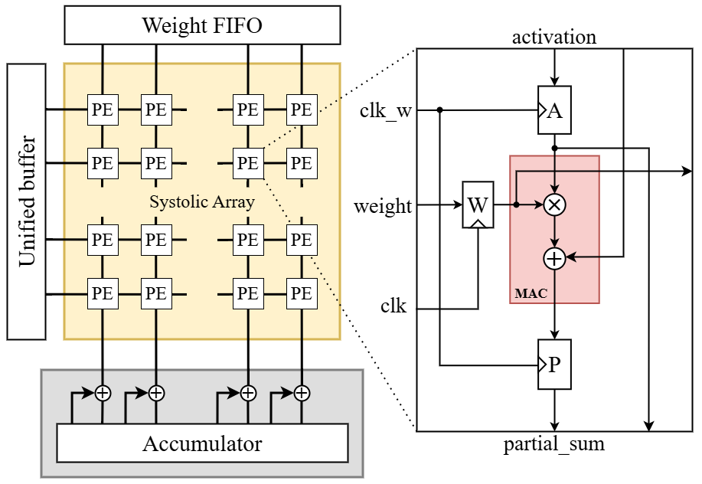
그림 1. Systolic Array-based AI 가속기 구조
BIST 기반 테스트를 Systolic Array구조에서 구현하기 위해 PE 내부 flip-flop을 활용한 스캔체인 구조 [1], 스캔 데이터를 기반으로 결함 PE의 위치를 찾아내는 자가 진단 구조 [2], 결함 PE를 우회하는 경로를 사용하여 내부 결함 연산을 복구하는 구조 [3]가 연구되었다. 또한, 테스트 데이터를 효율적으로 압축하여 전달하기 위해 Embedded Deterministic Test 방식을 활용한 기법이 제시되었다 [4]. 하지만, 이러한 연구들은 대부분 데이터를 순차적으로 주입하는 직렬 데이터 시프트 방식에 의존하기 때문에, 배열의 규모가 확장될수록 테스트 시간이 선형적으로 증가하고 복잡한 대규모 테스트 패턴 압축 로직으로 인한 하드웨어 오버헤드가 발생하는 한계가 존재한다.
따라서 본 연구에서는 이러한 제약을 극복하기 위해 Systolic Array의 구조적 규칙성을 활용하여, 단일 공유 버스를 통해 테스트 패턴을 모든 PE에 동시에 전달하는 새로운 병렬 패턴 주입법을 제안한다. 이와 함께 각 PE의 연산 결과를 PE 내부에서 자체적으로 테스트 패턴과 대조하는 비교 스캔 방식을 결합함으로써, 통합 비교기로 인한 하드웨어 오버헤드를 최소화하고 테스트 경로 간소화를 통해 테스트 시간을 단축한다. 최종적으로는 제안한 병렬 주입 기법 및 비교 스캔 방식을 기존 BIST 구조에 효과적으로 적용하기 위한 BICS-BIST(Broadcast-Input Comparison-Scan BIST) 아키텍처를 제시한다.
II. 본론

1. 연구 배경

(1) Systolic Array 구조
Systolic Array는 규칙적인 격자 형태로 배치된 PE들이 시간의 흐름에 따라 일정한 방향으로 데이터를 흐르게 하며 연산을 수행하는 구조이다. 이 구조는 1979년 처음 제안된 이후[2], 고속 행렬 연산과 신호 처리, AI 가속기 등 다양한 분야에서 폭넓게 활용되고 있다. 특히 데이터 병렬성과 Locality을 동시에 충족함으로써 하드웨어 및 에너지 효율 측면에서 매우 우수한 구조로 평가받는다 [1, 6]. Systolic Array는 그림 1과 같이 2차원 형태의 PE 배열로 구성되며, 각 PE는 인접한 유닛으로부터 데이터를 전달받아 곱셈과 누적 연산을 수행하는 MAC 기능을 핵심으로 한다. 인공지능 연산에서는 입력 데이터와 가중치 값, 누적 합 값을 이전 PE로부터 전달받아 곱하고 누적하여, 다음 PE에 값을 전달한다.
이러한 구조는 인공지능의 병렬 연산을 효과적으로 처리할 수 있으나, 신뢰성 보장 및 회로 테스트 측면에서 여러 문재점을 야기한다. PE 간의 강한 의존성은 특정 PE에서 발생한 비트 오류가 인접 PE로 연쇄적으로 전달되도록 한다. 이는 전체 행렬 연산 결과의 오염으로 이어져 DNN의 추론 정확도를 심각하게 저하시킨다 [7, 8]. 또한, 내부 깊숙이 위치한 개별 PE는 외부 IO와 직접 연결되지 않아 결함 여부를 확인하기 어렵다. 이러한 문제를 해결하기 위해 PE의 내부 flip-flop을 활용한 스캔 구조가 적용되었으나, 데이터 시프트를 위해 많은 클럭이 소모되어 테스트 시간 증가의 주요한 원인으로 작용하고 있다 [9, 10].

(2) Systolic Array의 BIST 구조
Systolic array 기반 AI 가속기는 PE가 동일 구조로 반복된다는 특성상, 동일한 테스트 패턴을 다수의 PE에 공통 적용할 수 있어 SoC와는 다른 방식의 테스트/진단 연구가 진행되어 왔다 [16]. 예를 들어 [18]은 PE를 그룹화해 재구성 가능한 스캔 체인을 구성함으로써 패턴 수를 줄이고 동시 테스트를 시도했으나, 출력 저장·비교 기반 진단 기법은 해상도를 높일수록 저장/분석 오버헤드와 후처리 시간이 증가한다. STRAIT 구조는 기존 DFT 설계 흐름과 유사하여 구현이 용이하고, 반복적인 PE 구조를 모듈 단위로 검증할 수 있어 복잡한 AI 가속기 시스템에 적용하기 적합하다는 장점이 있으나, TD 테스트가 단일 PE 뿐만 아니라 타깃, 상부, 좌측 PE를 동시에 고려하여 테스트 복잡성과 시간이 증가한다 [9].
이처럼 기존 접근들은, 공통적으로 테스트 패턴을 직렬 스캔으로 주입·회수하기 때문에 어레이 규모가 커질수록 테스트 시간이 스캔 체인 길이에 비례해 선형적으로 증가한다. 특히 대규모 systolic array에서는 이 직렬 시프트 구간이 테스트 지연의 지배적 병목이 되며, in-field 자가 진단과 같이 제한된 시간 내 반복 수행이 요구되는 환경에서는 적용성이 급격히 떨어진다. 따라서 PE 반복 구조가 제공하는 동일 구조 반복이라는 이점을 극대화하려면, 스캔 패턴을 각 PE에 병렬로 분배·주입하여 시프트 지연을 구조적으로 줄이는 병렬 테스트 방식이 필요하며, 이는 다음 절에서 제안하는 제어 기법의 핵심이다.
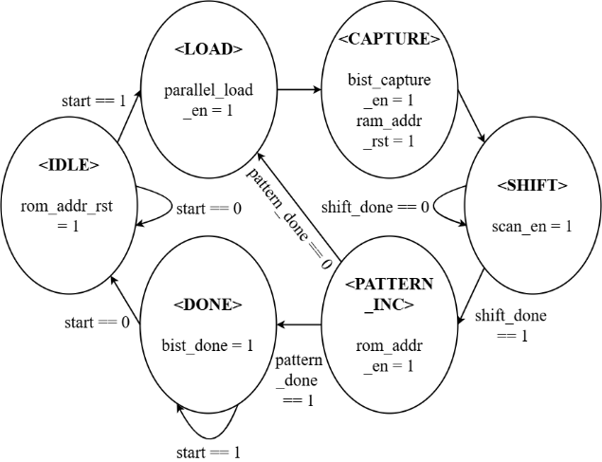
그림 2. BICS-BIST Controller의 FSM 다이어그램

2. BICS-BIST 아키텍처

본 연구에서 제안하는 BICS-BIST는 기존 스캔 기반 BIST의 직렬 패턴 주입 방식이 갖는 구조적 비효율을 해소하기 위해, 병렬 패턴 주입을 핵심 메커니즘으로 채택하였다. 구체적으로, 단일 테스트 패턴을 전체 PE에 브로드캐스트하는 입력 방식을 적용하여 모든 PE가 동일 클럭 도메인에서 동시에 테스트 데이터를 수신하도록 구성한다. 이를 통해 테스트 벡터의 로딩이 스캔 체인 길이에 의해 지배되는 기존 구조와 달리, 패턴 로드에 소요되는 사이클을 최소화할 수 있으며, 대규모 systolic array로 확장되더라도 테스트 시간이 배열 크기에 의해 크게 증가하지 않도록 한다.
또한 BICS-BIST는 각 PE가 수신한 테스트 패턴에 대해 로컬 진단을 수행하도록 설계하여, 단순 stuck-at(SA) 결함뿐 아니라 고속 동작 조건에서의 transition-delay(TD) 결함까지 효율적으로 검출할 수 있다. 결과적으로, 제안 구조는 병렬 패턴 주입을 통한 테스트 시간 단축과 PE 단위 진단을 통한 테스트 복잡도 저감을 동시에 달성함으로써, 고속·대규모 AI 가속기 환경에서 실용적인 자가 테스트 체계를 제공한다.

(1) BICS-BIST 구조의 동작 방법
전체적인 테스트 프로세스는 그림 2와 같이 BIST Controller에 의해 관리되는 6단계의 Finite State Machine(FSM)을 통해 유기적으로 수행된다. 테스트의 시작은 시스템 리셋 직후 IDLE 상태에서 이루어지며, 이 단계에서는 상태 레지스터와 시프트 및 패턴 카운터가 초기화되고 Test Pattern ROM의 주소 포인터가 시작 지점으로 리셋 된다. 이후 외부에서 테스트 시작 신호가 인가되면 시스템은 본격적인 테스트 사이클인 Load-Capture-Shift 흐름으로 전환된다.
가장 먼저 수행되는 LOAD 상태는 테스트 벡터를 각 PE에 병렬로 전달하는 단계이다. FSM은 이 단계에서 병렬 로드 활성화 신호를 출력하여 Test Pattern ROM으로부터 읽어온 테스트 데이터를 Systolic Array 내부의 모든 PE에 동시에 주입한다. 이 과정은 단 한 클럭 만에 수행되며, 주입이 완료되면 FSM은 즉시 CAPTURE 상태로 전이한다. 이 단계에서는 에러 플래그 캡처 신호가 활성화되어 각 PE가 내부적으로 수행한 비교 연산의 결과인 Fail Flag를 내부 레지스터에 저장한다. 이는 주입된 테스트 벡터를 바탕으로 MAC 연산을 수행함과 동시에, Test Pattern ROM으로부터 전달받은 기댓값과 자신의 연산 결과를 실시간으로 대조하여 1비트의 에러 여부를 생성하는 과정이다.
결과 판독을 위한 SHIFT 상태에 진입하면, 각 PE에 저장된 Fail Flag들은 스캔 체인을 통해 직렬로 시프트 아웃된다. 이 상태는 배열의 수직 크기(N)만큼의 클럭 사이클 동안 유지되며, 스캔 활성화 신호에 의해 모든 PE의 Flag가 수직 아래 방향으로 이동한다. 최하단 행으로 배출되는 각 열의 결과값들은 하단의 Bitwise-OR 로직을 통해 단일 비트로 압축되어 Main Comparator로 전달된다. Main Comparator는 이 데이터 스트림을 모니터링하며, 테스트 과정 중 단 한 번이라도 Fail Flag(1)가 감지되면 이를 리셋 전까지 에러 상태로 고정하여 유지하는 Sticky-bit 로직을 통해 최종 결함 여부를 외부로 알린다. 하나의 패턴에 대한 검증이 끝나면 PATTERN_INC 상태에서 ROM 주소를 증가시켜 다음 테스트 패턴을 준비하며, 모든 패턴에 대한 테스트가 완료될 때까지 LOAD 단계로 복귀하여 테스트 사이클을 반복한다. 최종적으로 ROM의 모든 패턴에 대한 테스트가 완료되어 DONE 상태에 도달하면 테스트 종료 신호를 출력하고 다시 초기 상태로 복귀함으로써 다중 패턴 테스트 프로세스를 마무리한다.

(2) BICS-BIST 구조의 구성 모듈
그림 3은 BICS-BIST의 전체 구성을 나타내며, 핵심 제어 모듈인 BIST Controller를 중심으로 Test Pattern ROM, Address Generator, Systolic Array, 그리고 Main Comparator가 연결되어 동작한다.
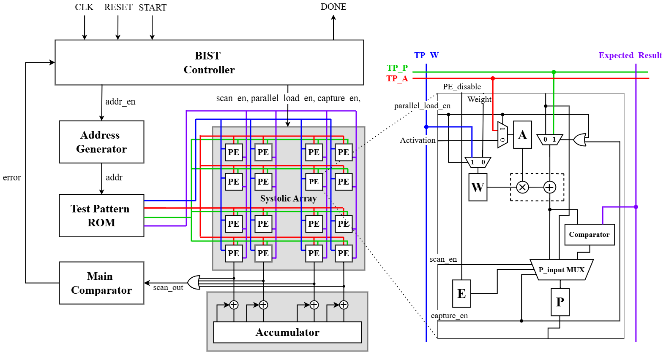
그림 3. BICS-BIST 구조
BIST Controller는 외부의 start 신호에 의해 활성화되며, 내부 FSM 상태에 시스템의 타이밍 동기화 및 제어를 담당한다. 컨트롤러는 각 하드웨어 모듈의 동작을 결정하는 핵심 신호들을 생성하는데, 구체적으로는 Test Pattern ROM의 주소 갱신, Systolic Array 내 데이터 병렬 로드(parallel_load_en), 연산 결과 캡처(bist_capture_en), 그리고 직렬 스캔 출력(scan_en) 신호를 생성하여 전체 테스트 흐름을 통제한다.
Address Generator는 이 중 주소 갱신 신호를 입력 받아 동작하는 Synchronous Counter이다. FSM이 S_PATTERN_INC 상태로 진입할 때마다 카운터 값을 증가시켜 Test Pattern ROM 주소를 갱신하며, 단일 클럭 내에 다음 테스트 패턴이 준비되도록 한다. 이는 테스트 패턴의 공급 지연을 최소화하여 전체 테스트 처리 속도를 극대화한다.
Test Pattern ROM은 Stuck-At(SA) 및 Transition Delay(TD) 결함 모델 시나리오에 맞춰 미리 정의된 결정론적 테스트 벡터를 저장하고 공급한다. 본 구조에서는 테스트 효율을 높이기 위해 가중치(TP_W), 활성값(TP_A), 부분합 입력(TP_P), 그리고 연산 기댓값(Expected_Result)을 단일 ROM 내에 통합 매핑하였다. ROM에서 출력된 테스트 벡터들은 브로드캐스트 라인을 통해 모든 PE의 입력 포트로 동시에 주입된다. 특히, 기존 경로 외에 추가된 부분합 입력 벡터(P_in)를 통해 무작위 패턴만으로는 검증하기 어려운 연산의 코너 케이스와 타이밍 마진을 효과적으로 테스트할 수 있다.
테스트 대상인 Systolic Array 내부의 각 PE에는 본 연구의 핵심 차별점인 In-Situ Comparison 방식이 도입되었다. 각 PE 내부의 MAC 유닛 직후에는 연산 결과와 기댓값을 실시간으로 대조하기 위한 Internal Comparator가 배치되어 있다. 이 구조를 통해 각 PE는 브로드캐스트된 기댓값과 자신의 MAC 연산 결과를 즉시 비교하여 1비트의 Fail Flag만을 생성한다. 이는 기존 방식처럼 수십 비트의 연산 결과 전체를 외부로 시프트하여 비교할 필요를 없애 주며, 결과적으로 데이터 전송 대역폭에 따른 병목 현상을 제거한다. 또한, 비교 로직을 각 PE 내부에 분산 배치함으로써 결함 탐지의 즉각성을 확보하고 테스트 데이터 관리 효율을 획기적으로 높였다.
Main Comparator는 SHIFT 단계에서 Systolic Array로부터 출력되는 Fail Flag 스트림을 모니터링하여 최종 결함 여부를 판별한다. 테스트 병렬성을 극대화하기 위해 각 PE에서 생성된 Fail Flag는 수직 방향으로 시프트되며, 최하단 행에서 출력되는 데이터들은 Bitwise-OR 로직을 통해 단일 비트로 압축되어 Main Comparator로 전달된다.
Main Comparator 내부에는 Sticky-bit 로직이 구현되어 있다. 이 로직은 테스트 과정 중 압축된 데이터 스트림에서 단 한 번이라도 논리 '1'(결함 발생)이 감지되면, 이를 리셋 전까지 에러 상태로 래치하여 final_error 신호를 유지한다. 이러한 방식으로 하드웨어 자원을 많이 소모하는 에러 카운팅 로직을 대체하여 제어 로직을 경량화할 수 있으며, 최소한의 리소스로 시스템의 신뢰성을 효율적으로 검증할 수 있다.

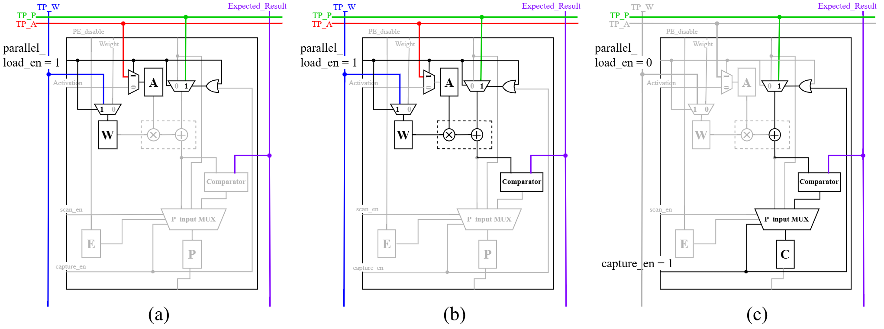
그림 4. BICS-BIST의 SA 테스트 (a) 병렬 패턴 로드, (b) 연산 및 비교, (c) 결과 캡처

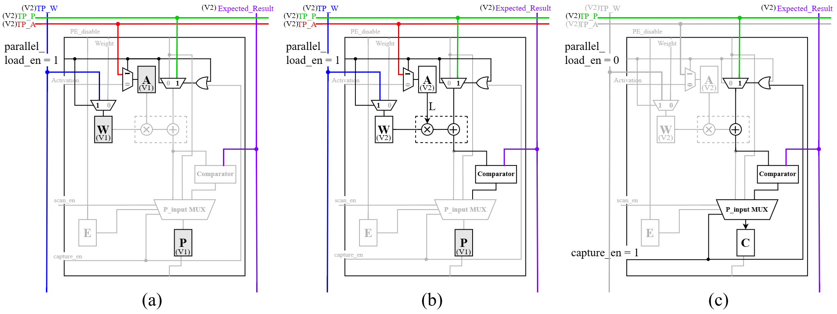
그림 5. BICS-BIST의 TD 테스트 (a) 초기화, (b) 런치 이벤트, (c) At-speed 캡처
3. 결함 탐지 메커니즘

제안하는 BICS-BIST 구조는 Broadcast 입력 방식을 통해 SA 결함 뿐만 아니라 고속 동작 시의 TD 결함까지 효율적으로 검출할 수 있다. 각 테스트 모드에서의 PE 내부 동작 메커니즘은 다음과 같다.

(1) Stuck-At Fault 테스트
SA 테스트는 회로 내부의 노드가 0 또는 1로 고정되는 결함을 탐지하기 위한 정적 테스트 과정으로, 그림 4와 같이 세 단계로 수행된다. Parallel Pattern Load (a) 단계에서는 parallel_load_en 신호가 활성화되어 TP_A, TP_W가 레지스터로 로드된다. 동시에 Pre-Adder MUX가 활성화되어 TP_P 값이 덧셈기 입력으로 직접 주입된다. 이는 기존 직렬 방식에서는 불가능했던 덧셈기 로직의 독립적인 제어를 가능하게 한다. Execution & Comparison (b) 단계에서는 로드된 테스트 벡터들을 기반으로 MAC 연산 (A×W)+P_in이 수행된다. 연산 결과는 즉시 Internal Comparator로 전달되어 Expected_Result와 비교된다. Result Capture (c) 단계에서는 capture_en 신호를 통해 비교 결과(Fail Flag)를 P 레지스터에 저장한다. 이때 Pre-Adder MUX는 캡처 신호에 의해 테스트 경로 연결을 유지하여 연산의 안정성을 보장한다.

(2) Transition Delay 테스트
TD 테스트는 신호의 전파 지연으로 인한 Setup Time Violation을 검출하기 위한 동적 테스트로, 그림 5와 같은 Launch-on-Load 방식을 따른다. Initialization (a) 단계에서는 레지스터에 초기 벡터(V1)가 저장되어 있고, 입력단에는 다음 벡터(V2)가 대기하는 상태를 형성한다. Launch Event (b) 단계에서 클럭 엣지와 함께 레지스터 값이 V1에서 V2로 급격히 Transition한다. 이 변화는 Critical Path(그림 내 L 경로)인 곱셈기와 덧셈기를 거쳐 전파되며, 이 과정이 한 클럭 주기 내에 완료되는지를 검증한다. At-speed Capture (c) 단계에서는 다음 클럭에서 연산 결과를 캡처한다. 이때 입력 MUX가 기능 경로로 전환되더라도 레지스터의 출력은 유지되므로 연산 유효성은 보존된다. 최종적으로 캡처된 결과(C)는 스캔 체인을 통해 외부로 출력된다.
본 제안 구조는 개별 PE 내부의 로직 검증에 설계 역량을 집중하였다. 이는 Systolic Array 기반 가속기의 전체 동작 속도를 결정짓는 Dominant Path가 물리적 거리가 짧은 PE 간의 배선이 아닌 복잡한 Combinational Logic으로 구성된 PE 내부의 MAC 유닛이기 때문이다. 이에 따라 시스템의 최대 동작 주파수를 결정하는 Critical Path인 MAC 유닛을 중점적으로 검증함으로써, 불필요한 테스트 복잡도를 낮추는 동시에 고속 동작 환경에서의 신뢰성을 효율적으로 확보하였다.

III. 실험 및 결과 분석

1. 실험 환경

본 연구에서 제안한 BICS-BIST 구조의 기능 검증 및 성능 평가는 Xilinx 사의 EDA tool을 활용하여 수행하였다. 먼저 RTL 수준에서 설계된 회로를 대상으로 시뮬레이션을 진행하여 기능적 유효성을 검증하였다. 성능 분석을 위한 타겟 디바이스로는 Xilinx Artix-7 계열의 FPGA를 선정하였으며, 시스템 클럭 주기는 10ns(100MHz)를 목표로 설정하였다. 기존 구조와 제안하는 구조 간의 객관적인 성능 비교를 위해 모든 회로는 동일한 제약 조건 하에서 합성을 수행하였으며, 이를 통해 도출된 Netlist를 기반으로 전력 소비량과 최대 동작 주파수를 산출하여 비교 분석하였다.

2. 실험 데이터 및 검증 시나리오

제안하는 BIST 구조의 검증 모델인 Systolic Array는 16×16 크기의 배열로 구성되었으며, 각 PE는 8비트 정수형(INT8) 데이터를 처리하도록 설계되었다. 실험의 주요 목적은 연산 로직의 정상 동작 여부를 확인하고, 결함 발생 시 이를 BICS-BIST가 정확히 탐지하는지 확인하는 데 있다.

(1) Functional Test
테스트의 정밀도를 높이기 위해 무작위 방식 대신 미리 정의된 결정론적 패턴을 사용하였다. 검증 패턴은 양수 및 음수 혼합 연산, 0 포함 연산 등 다양한 코너 케이스를 포함한 총 16개의 테스트 벡터로 구성되었다. 이를 통해 MAC 연산의 Overflow 처리 및 Sign Extension 로직이 모든 PE에서 정상적으로 동작하는지 시뮬레이션 레벨에서 확인하였다.

(2) Fault Modeling
테스트의 정밀도를 높이기 위해 무작위 방식 대신 미리 정의된 결정론적 패턴을 사용하였다. 검증 패턴은 양수 및 음수 혼합 연산, 0 포함 연산 등 다양한 코너 케이스를 포함한 총 16개의 테스트 벡터로 구성되었다. 이를 통해 MAC 연산의 Overflow 처리 및 Sign Extension 로직이 모든 PE에서 정상적으로 동작함을 시뮬레이션 레벨에서 확인하였다.
제안 구조의 결함 검출 능력을 다각도로 검증하기 위해 세 가지 유형의 결함 모델을 적용하였다. 먼저, 회로 내부 노드가 고정되는 정적 결함을 모사하기 위해 단일 PE의 출력을 강제로 1 또는 0으로 고정하는 Single Stuck-at Fault를 모델링하였다. 또한, 전원 라인이나 클럭 트리의 결함으로 발생할 수 있는 집단적 오류를 검증하기 위해 특정 행이나 열의 다수 PE가 동시에 오작동하는 Multi-Burst Fault를 구현하였다. 마지막으로, 동적 결함 검증을 위해 입력 패턴이 급변하는 구간에 미세한 지연을 주입하여 Transition Delay Fault 상황을 유도하였다. 모든 결함 신호는 BIST의 캡처 동작이 안정적으로 수행될 수 있도록 충분한 클럭 사이클 동안 유지되었다.

3. 실험 결과 및 비교
본 절에서는 기존 STRAIT 구조와 제안하는 BICS-BIST 구조의 성능을 정량적으로 비교 분석한다. 비교 지표로는 하드웨어 자원 사용량, 전력 소모, 동작 속도($F_{max}$)그리고 테스트 효율성을 사용하였다.
표1. STRAIT와 BICS-BIST의 PPA 및 효율성 비교
구분 | 성능 지표 | STRAIT | BICS-BIST | 변화율(%)
Hardware Cost | LUTs (EA) | 1,246 | 42,511 | +3,311
Hardware Cost | FFs (EA) | 523 | 12,664 | +2,321
Hardware Cost | Total Power (W) | 0.136 | 1.011 | +643
Speed | Max Freq (MHz) | 149.35 | 119.86 | -19.74
Efficiency | Test Latency (Cycle) | 560 | 304 | -45.71
Efficiency | Execution Time ($μs$) | 3.71 | 2.54 | -32.3

(1) 하드웨어 자원 사용량 및 동작 속도
실험 결과, 제안하는 BICS-BIST 구조는 기존 STRAIT 구조 대비 하드웨어 자원 사용량이 다소 증가한 것으로 나타났다. 이는 테스트 패턴을 지연 없이 공급하고 연산 결과를 실시간으로 판별하기 위해 전용 ROM과 32-bit Internal Comparator를 각 PE에 통합한 구조적 특성에 기인한다. 이로 인해 기존 STRAIT 구조 대비 하드웨어 자원 사용량은 증가하였으나, 연산 결과를 외부로 순차 출력하여 비교하던 방식에서 발생하던 데이터 전송 지연과 비교 병목을 효과적으로 제거할 수 있었다. 결과적으로, PE 단위의 병렬 In-Situ Comparison이 가능해지면서 테스트 처리 효율과 확장성이 향상되는 구조적 이점을 확보하였다.
타이밍 분석 결과, BICS-BIST의 최대 동작 주파수($F_{max}$)는 119.86MHz로 산출되었으며, STRAIT(149.34MHz) 대비 낮은 값을 보였다. 해당 주파수는 타이밍 분석 리포트의 WNS(Worst Negative Slack)를 바탕으로 아래의 수식을 통해 도출되었다.

$F_max=\frac{1}{Target Clock Period-WNS}$ (1)

기존 구조 대비 최대 동작 주파수는 감소하였으나, 제안한 BICS-BIST 구조는 현재 시스템에서 요구되는 100 MHz 동작 조건을 충분히 만족하므로 실제 시스템 적용에 있어 안정적인 동작과 충분한 타이밍 마진을 제공함을 확인하였다.

(2) 테스트 효율성
제안하는 구조는 특히 테스트 효율성 측면에서 우수성을 증명하였다. 기존 STRAIT 구조는 직렬 스캔 방식으로 인해 전체 테스트 완료까지 560 클럭 사이클이 소요된 반면, BICS-BIST는 브로드캐스트 입력 방식을 통해 이를 304 클럭 사이클로 대폭 단축하였다. 이를 실제 실행 시간으로 환산하면, BICS-BIST는 약 3.04μs만에 테스트를 수행하여 기존 구조(5.60μs) 대비 약 1.84배(45.7% 시간 단축) 더 빠른 처리 속도를 달성한 것이다. 이러한 성과는 배열의 규모가 확장될수록 스캔 체인 길이에 비례해 지연이 발생하는 기존 방식과 달리, 제안 구조가 대규모 Systolic Array 시스템에서 그 효율성이 더욱 극대화될 것임을 시사한다.

(3) 결함 탐지 신뢰성 검증
제안하는 BICS-BIST 구조의 신뢰성을 입증하기 위해, 앞서 기술한 정적 및 동적 결함 모델링 시나리오를 바탕으로 시뮬레이션을 수행하였다. 먼저 결함이 없는 정상 동작 조건에서의 벤치마크 테스트 결과, BICS-BIST는 총 304 클럭 사이클 만에 모든 테스트 패턴을 처리하여 기존 STRAIT 구조의 560 사이클 대비 우수한 테스트 속도 우위를 증명하였다.
결함 탐지 성능 측면에서는 단일 PE의 고장뿐만 아니라 다발적인 결함 상황에서도 탁월한 검출 능력을 보였다. 구체적으로 PE[0][0]에서 발생한 단일 Stuck-at-1 결함을 정확하게 포착한 것에 이어, 전원 라인이나 클럭 트리 문제로 발생할 수 있는 2번 행 전체의 Stuck-at-0 버스트 결함 상황에서도 에러를 성공적으로 탐지하였다. 이를 통해 각 PE의 1-bit Fail Flag가 시프트 레지스터를 거쳐 수직 방향으로 데이터 충돌 없이 안정적으로 전파됨을 확인하였다. 또한 4번 열 전체에서 발생한 Stuck-at-1 버스트 결함 탐지를 통해, 다수의 에러 신호가 동시에 발생하여 최종 출력단의 Bitwise-OR 로직으로 입력되더라도 신호의 소실 없이 에러가 최종 결과에 확실하게 반영됨을 입증하였다.
마지막으로 신호의 전파 지연으로 인해 발생하는 Slow-to-Rise 특성의 Transition Delay Fault 시나리오에서도 At-speed 동작 중 발생하는 지연을 ROM 주소 6번 지점에서 성공적으로 포착하였다. 이러한 일련의 실험 결과를 통해 BICS-BIST 구조는 정적인 Stuck-at Fault와 동적인 Transition Delay Fault 모두를 완벽하게 탐지할 수 있는 높은 검출 신뢰성을 갖추었음을 실험적으로 입증했다.

4. 결과 분석

본 연구의 실험 결과를 종합해 볼 때, 최대 동작 주파수 측면에서는 기존 STRAIT 구조가 약 19.7% 우위에 있으나, 전체 테스트를 완료하는 실제 실행 시간은 BICS-BIST가 약 1.84배 더 빠른 것으로 나타났다. 기존 구조는 데이터를 한 비트씩 순차적으로 주입하는 직렬 스캔-시프트 방식을 사용하여 상당한 대기 시간을 필요로 하지만, BICS-BIST는 병렬 패턴 주입 기법을 통해 불필요한 대기 시간을 효과적으로 제거했기 때문이다.
또한, 각 PE 내부에 도입된 In-Situ Comparison 기법은 테스트 데이터의 출력 대역폭 효율성을 획기적으로 개선하였다. 기존 구조는 결함 검출을 위해 32비트의 연산 결과 전체를 시프트 아웃해야 하므로, 배열 크기와 데이터 비트 수에 비례하여 테스트 시간이 급증하는 병목 현상이 불가피했다. 반면, BICS-BIST는 PE 내부에서 즉시 비교를 수행하고 단 1비트의 Fail Flag만을 캡처하여 출력한다. 이러한 방식은 스캔 체인을 통해 이동해야 하는 데이터의 양을 기존 대비 1/32(32비트 데이터 기준)로 대폭 감소시켰으며, 결과적으로 Test Latency 단축과 스캔 전력 소모 저감에 결정적으로 기여한 것으로 분석된다.

V. 결 론

본 연구에서는 병렬 패턴 주입 및 In-Situ Comparison 방식을 도입하여 기존 직렬 스캔 구조의 한계를 극복한 BICS-BIST 구조를 제안한다. 실험 결과, 제안 구조는 테스트 시간을 45.7% 단축하고 데이터 전송 대역폭을 최적화함으로써 아키텍처 레벨의 병렬성이 검증 효율을 상당히 향상시킬 수 있음을 입증하였다. 로직 추가로 하드웨어 자원 점유율이 일부 증가했지만, 목표 주파수 이상의 타이밍 마진을 안정적으로 유지하며 고속 동작 시의 지연 결함까지 완벽하게 탐지하여 실효성이 있음을 확인했다.
결론적으로 BICS-BIST 구조는 인공지능 가속기의 핵심인 Systolic Array의 신뢰성을 확보함에 있어 기존 방식의 구조적 제약을 해소할 수 있는 유효한 대안임을
감사의 글

감사의 글 감사의 글 감사의 글 감사의 글 감사의 글 감사의 글 감사의 글 감사의 글 감사의 글 감사의 글 감사의 글
참고 문헌

[1] N. P. Jouppi et al., "In-Datacenter Performance Analysis of a Tensor Processing Unit," Proceedings of the 44th Annual International Symposium on Computer Architecture (ISCA), Toronto, ON, Canada, pp. 1-12, Jun. 2017.
[2] R. Xu, S. Ma, Y. Guo, and D. S. Li, "A Survey of Design and Optimization for Systolic Array-based DNN Accelerators," ACM Comput. Surv., vol. 56, no. 1, pp. 1-37, Aug., 2023.
[3] Z. Zhang, K. Basu, and R. Karri, "Fault-Tolerant Systolic Array Based Accelerators for Deep Neural Network Execution," IEEE Design & Test, vol. 36, no. 5, pp. 44-53, Oct. 2019.
[4] J. Rajski, J. Tyszer, M. Kassab, and N. Mukherjee, "Embedded Deterministic Test," IEEE Transactions on Computer-Aided Design of Integrated Circuits and Systems, vol. 23, no. 5, pp. 776-792, May 2004.
[5] H. T. Kung, "Let's design algorithms for VLSI systems," Proc. Caltech Conf. on VLSI, pp. 65-90, Jan. 1979.
[6] Y. H. Chen, T. Krishna, J. S. Emer, and V. Sze, "Eyeriss: An Energy-Efficient Reconfigurable Accelerator for Deep Convolutional Neural Networks," IEEE Journal of Solid-State Circuits, vol. 52, no. 1, pp. 127-138, Jan. 2017.
[7] Q. Zhang, C. Liu, B. Liu, H. Huang, Y. Wang, H. Li, and X. Li, "Cross-Layer Optimization for Fault-Tolerant Deep Learning," IEEE Transactions on Computer-Aided Design of Integrated Circuits and Systems, vol. 43, no. 1, pp. 120-133, Jan. 2024.
[8] S. Mittal, "A Survey on FPGA-based Accelerators for Convolutional Neural Networks," Neural Computing and Applications, vol. 32, no. 4, pp. 1109–1139, Feb. 2020.
[9] H. Lee, J. Kim, J. Park, and S. Kang, "STRAIT: Self-Test and Self-Recovery for AI Accelerator," IEEE Trans. Comput.-Aided Design Integr. Circuits Syst., vol. 42, no. 9, pp. 3092-3104, Sept., 2023.
[10] P. R. S. and N. M. S., "BIST Design and Implementation for a Fixed-Point Arithmetic MAC Unit within a Systolic Array," 2023 IEEE International Conference on Signal Processing, Computation and Control (ISPCC), Solan, India, pp. 1-6, May 2023.
[11] C. De Sio, S. Azimi, and L. Sterpone, "Dependable DNN Accelerator for Safety-Critical Systems: A Review on the Aging Perspective," IEEE Transactions on Emerging Topics in Computing, vol. 11, no. 2, pp. 320-333, April-June 2023.

